**HICHAM NAJEM**

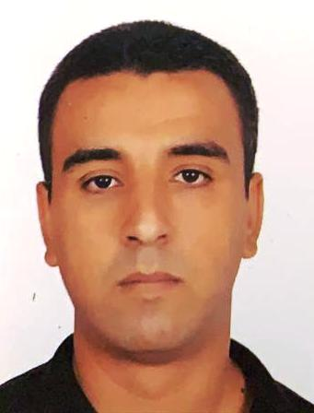 Marié (2 enfants), Marocain.

🖆: SidiOthmane Hay Mabrouka Rue 2 N° 6

Casablanca

**🖁: 06 34 89 88 80**

**E-mail :** sofiaamjad79@gmail.com

**Formations**

* ***2010****: Permis de conduire catégorie « C »*
* ***2003****: Permis de conduire catégorie « B »*
* ***1998-2000****: Diplôme de formation professionnel et technologie appliqué option « Mécanique Automobile »*
* ***1997-1998****: Niveau Baccalauréat option Lettres Modernes au Lycée Iben El Khatib à Salé.*

**Expériences professionnelles**

* ***Du 2020 à ce jour :****Chauffeur et Livreur au sein de la « EUROSHIPSSTORESSUD »*
* ***Du Oct. 2018 Au 2020 :****Chauffeur et Livreur au sein de la société « DELTA BUREAU »*
* ***Du Avril 2015 Au Sept 2018 :*** *Livreur au sein de la « Elime élec »*
* ***Du Oct. 2011 Au Janv. 2015 :****Aide-vendeur au sein de la société COPAG*
* ***Du Sept 2006 Au Aout 2010 :*** *Vendeur au sein de magasin des piéces de rechange automobile.*
* ***Du Janv. 2000 Au Avril 2006 :*** *Mécanicien au sein de garage de réparation.*

**Qualités personnelles**

* *Esprit d’initiative et d’équipe, sens de responsabilité.*
* *Rigueur de l’esprit et sens de l’organisation.*

**Langues**

* *Arabe : Langue maternelle.*
* *Français : Lue, écrit, parlé.*
* *Anglais : Lue, écrit, parlé.*

**Loisirs**

* *Sport*
* *Voyage*
* *Lecture*